Практическая работа №5

Изучение устройства датчиков температуры.

Цель работы: Ознакомиться с типами датчиков температуры и их принципом действия.

Ход работы:
- Изучить теоретический материал.
- Заполнить таблицу.

Наименование датчика температуры | Конструкция | Принцип действия | Достоинства | Недостатки

Термопара
Датчик включает в себя две проволоки из разных металлов, спаянных между собой. Для отношения концов друг с другом в зоне постоянной температуры, в конструкцию добавляют удлиняющие провода из двух металлов. Когда на концы проводов действуют разные температуры (например, при помещении датчика в горячую воду), то в цепи появляется электрический ток. Сила возникшего тока (от 40 до 60 мкВ) зависит от используемого материала термопары, который влияет на термоэлектрическую силу прибора.
В практике можно встретить железоникелевые, хромоалюминиевые, медно-константановые и так далее. В дешевых моделях используются неблагородные металлы (аналогичных термоэлектродам) для удлиняющих проводов, а в дорогих – благородные металлы, которые способы развивать аналогичную термо-ЭДС, что и электроды (необходимо для уменьшения стоимости высококлассным приборов).
Термопара относится к датчикам с высокой точностью. Проблемой устройства является сложность получения замеренного значения. Термопара действует по принципу относительности отличия температур между разъемами. Горячий спай помещается в замеряемое вещество, а холодный остается находиться в окружающей среде.
При необходимости использования термопары работа проводится следующим образом. Температуру холодного спая необходимо компенсировать, для чего вторую термопару помещают в среду с известным показателем.
Если используется программный способ компенсации, второй датчик помещается в изометрическую камеру, где находятся холодные спаи, что позволяет контролировать температуру с высокой точностью. Самое сложное в работе с одноконтактной термопарой – снять показатели.
В ГОСТе прописаны коэффициенты, необходимые для перевода ЭДС в показатель температуры и наоборот. Подсчет также может вестись при помощи контроллера.
Но получаемый от термопары показатель ЭДС измеряется в единицах и сотнях микровольт. Поэтому использование аналоговых преобразователей не будет успешным. Для сборки специальной конструкции, цель которой – получение точных результатов, потребуются малошумящие аналоговые преобразователи.
На практике для устранения имеющихся погрешностей используют автоматическое введение поправки на температуру свободных концов. Под этим подразумевают введение моста с плечами в виде медного и манганинового терморезисторов.
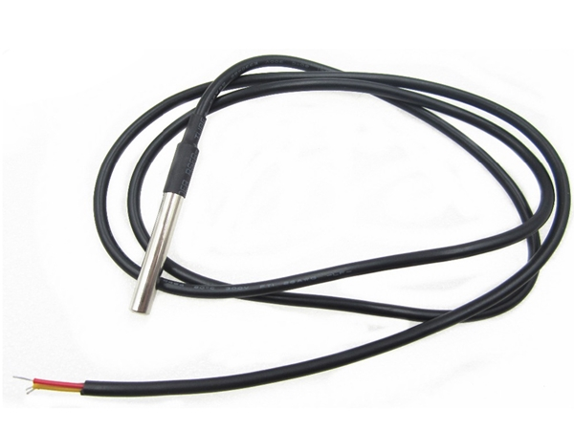

Терморезисторы
Терморезисторы делятся по типу зависимости сопротивления от температуры. Они могут быть отрицательными (NTC) или положительными (PTC).
Измерения легче проводить при помощи терморезисторов. Принцип работы построен на сопротивлении материалов внешней температуре. Высокая точность присуща для приборов, изготовленных из платины. На работу терморезисторов влияют две характеристики.
Первая – базовое сопротивление, второе – температура, при которой оно определяется. ГОСТ устанавливает, что определение должно проходить при 0 градусов по Цельсию. В нормативном документе указывается, что рекомендуется использовать несколько номиналов сопротивлений, определяемых в Омах, а также температуры, что позволит сопоставить результаты при 0°С и другом показателе. Для этого используется следующая формула:
Т_{кс} = (R_{e} – R0_{c}) / (T_{e} – T0_{c}) *1/R_{0c}
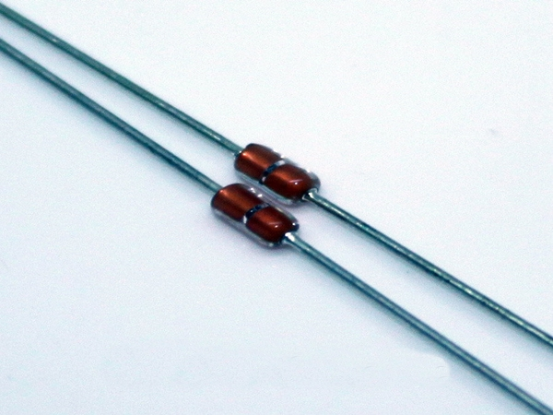
Температурный коэффициент будет изменяться в зависимости от используемого материала для термометров, что отражено в ГОСТе. В нормативном документе также указываются коэффициенты полинома, необходимые для расчета в зависимости от текущего сопротивления.
Термометры сопротивления обладают одним минусом – низкий температурный коэффициент сопротивления. Несмотря на этот нюанс, использование терморезисторов проще по сравнению с принципом работы термопары.
Способы измерения будут зависеть от комплектации модели. Базовые терморезисторы необходимо включать в цепь с источником тока и контролируемого дифференциального напряжения. Чтобы корректно определить доли единицы процента получаемых от температурного коэффициента проводников, лучше использовать аналого-цифровые преобразователи.
Если в датчик уже встроен аналоговый выход, соответствующий питаемому напряжению, то для оцифровывания можно напрямую подключать терморезистор к преобразователю

